@mehmetakif.unaldi ORTAOKULU 6. SINIFLAR TÜRKÇE DERSİ 1. DÖNEM 2. YAZILI (5. SENARYO)
T.O.6.18. Şiirin biçim özelliklerini belirlemeye yönelik çözümleme yapabilme
Hükmetse dünyanın her tarafına | Arzusu hedefi yolu yalandır
Kültürsüz insanın kulu yalandır | Aldanma cahilin kuru lafına
Yukarıda bir dörtlüğün dizeleri karışık olarak verilmiştir. Bu dörtlüğün dizelerinden aşağıdaki yönergelere uygun şekilde bir dörtlük oluşturunuz.
- Birinci ve üçüncü dizeler ile ikinci ve dördüncü dizelerin sonunda ses benzerlikleri olmalıdır.
- Birinci dizenin ilk kelimesi, alfabetik olarak diğer dizelerin ilk kelimesinden önce olmalıdır.
………………………………………………………
………………………………………………………
………………………………………………………
………………………………………………………
Cevap anahtarı için instagram @mehmetakif.unaldi
T.O.6.19. Bilgilendirici metinde düşünceyi geliştirme yollarını belirlemeye yönelik çözümleme yapabilme
Her probiyotik kendine özgüdür ve vücudumuza farklı şekillerde yardımcı olur. Örneğin bazıları antibiyotik kullanımına bağlı ishali azaltabilirken bazıları irritabl bağırsak sendromu (IBS) nedeniyle görülen şişkinlik gibi semptomları hafifletebilir. Ayrıca lif ve diğer besinlerin sindirilmesine daha fazla yardımcı olurlar.
Bu metinde başvurulan düşünceyi geliştirme yollarını yazınız.
…………………….. ve ………………………. başvurulmuştur.
Cevap anahtarı için instagram @mehmetakif.unaldi
T.Y.6.10. Yazısında sınıflandırma yapabilme/T.Y.6.17.Yazısında düşünceyi geliştirme yollarını kullanabilme
Hayatınızda sizin için önemli ve önemsiz olayları anlatan 6-8 cümlelik bir metin yazınız. Yazınızda tanım, örnek, karşılaştırma ve benzetmelere yer veriniz.
………………………………………………………………………………………………………………………………………
………………………………………………………………………………………………………………………………………………………………………………………………………………………………………………………………………………………………………………………………………………………………………………………………………………………………………………………………………………………………………………………………………………………………………………………………………………………………………………………………………………………………………………………………………………………………………………………………………………………………………………

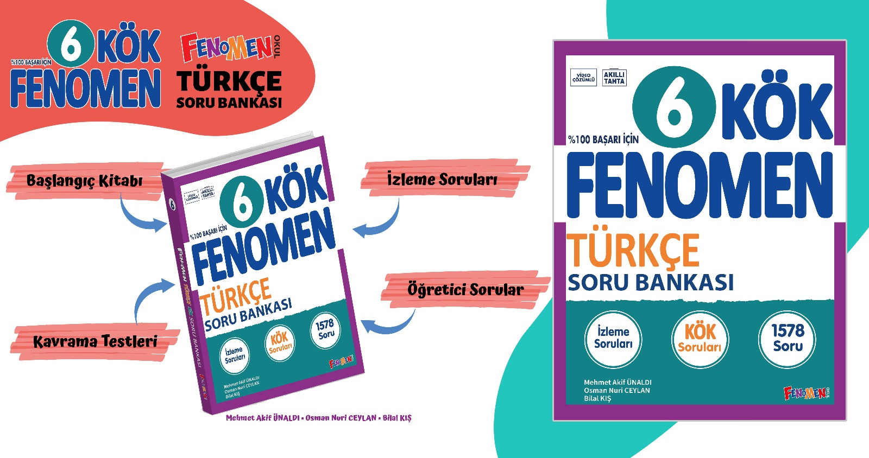

Maarif Modeli’ne tam uygunlukta hazırladığımız Fenomen Kök 6 soru bankamıza Fenomen bayileri ya da aşağıdaki bağlantıdan ulaşabilirsiniz. https://fenomenkitap.com.tr/

BAŞARILAR DİLERİM @mehmetakif.unaldi

